Распродажа от Mpmoda
Все блузки по 250 рублей!!!!!!!

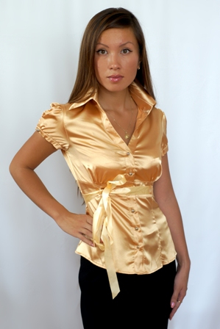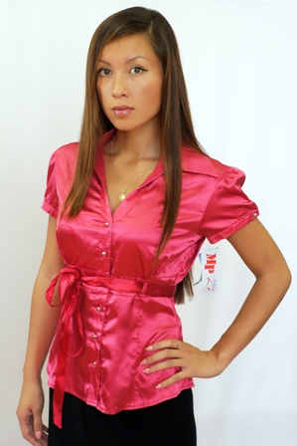
Бл-8831-41-13 (42 - 48р.) Бл-8831-41-16 (42-48р.)

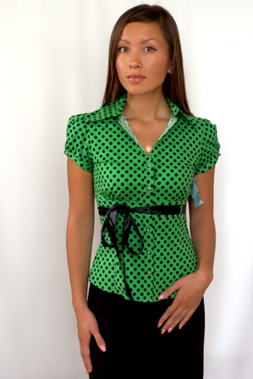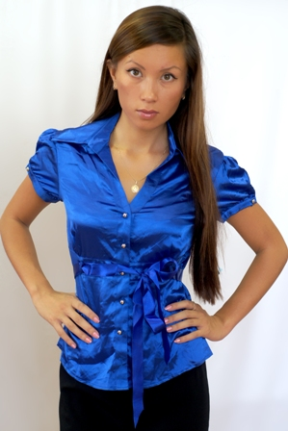
Бл-8831-00-059 (46-48р.) Бл-8831-41-17 (48р.)

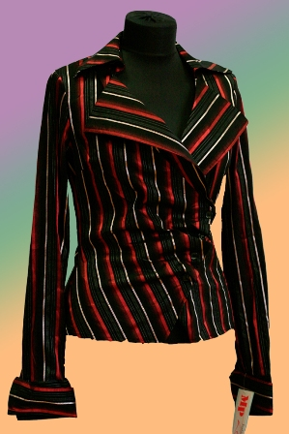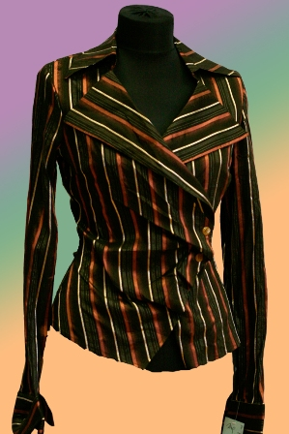
Бл-8373-00-096 (42-48р.) Бл-8373-00-097 (42-48р.)

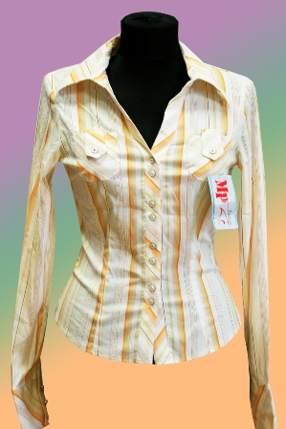
Бл-8683-00-100 (42-48р.)
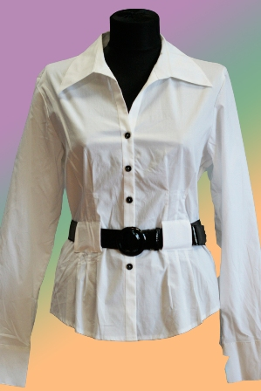
Бл-8903-00-001 (42-48р.)

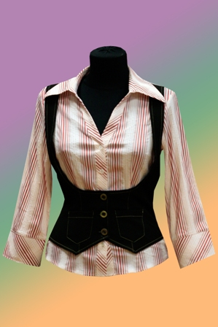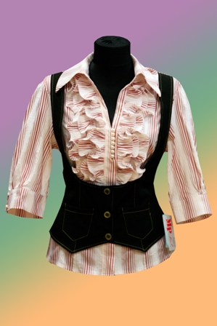
Бл-9482-00-099 (42-50р.) Бл-9472-00-099 (42-50р.)

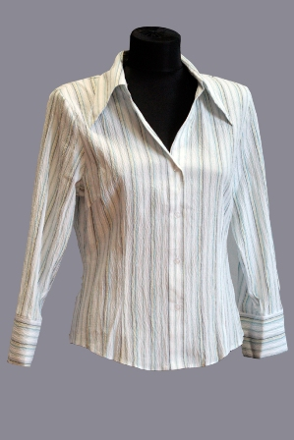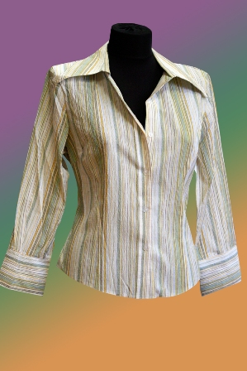
Бл-6062-00-015 (50р.) Бл-6062-00-044 (44-50р.)

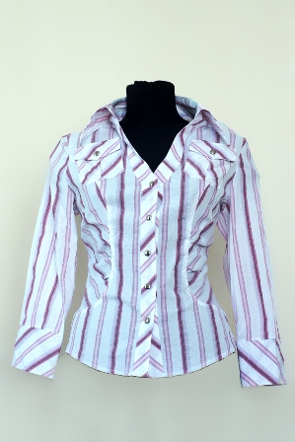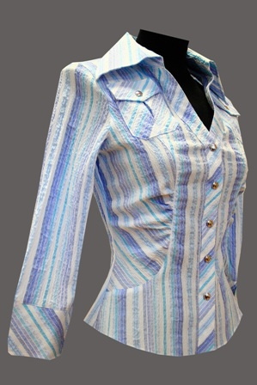
Бл-7382-00-109 (48р.) Бл-7382-00-108 (44, 48, 50р.)

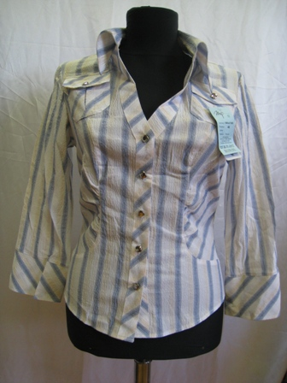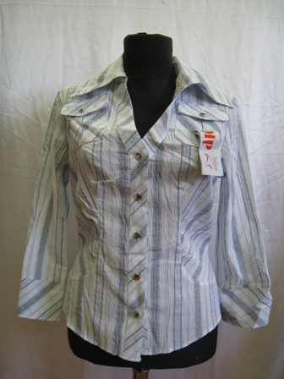
Бл-7382-00-044 (48, 50р.) Бл-7382-00-107 (46-50р.)

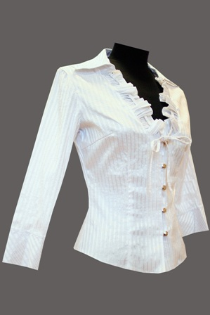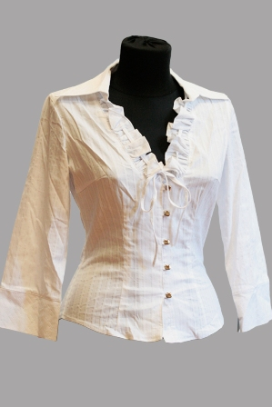
Бл-7442-00-162 (42-48р.) Бл-7442-00-001 (42-48р.)

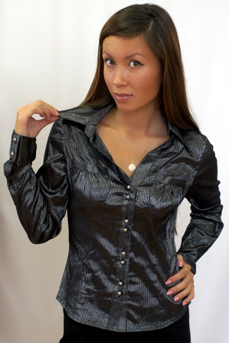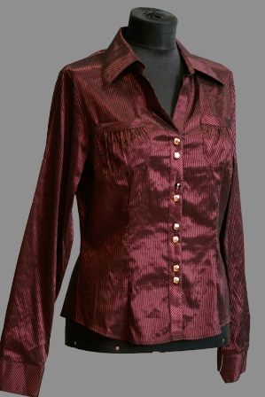
Бл-7623-00-274 (44р.) Бл-7623-00-014 (42-48р.)

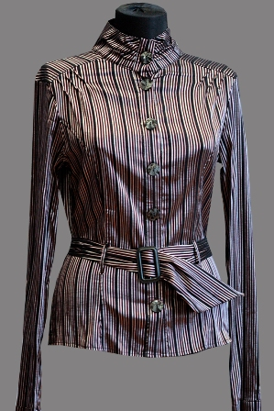
Бл-7763-00-014 (42р.)
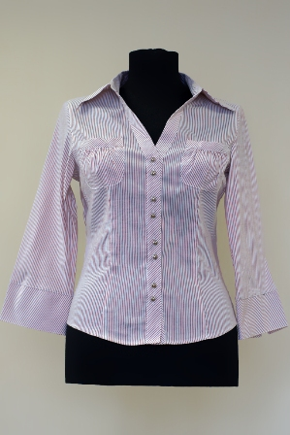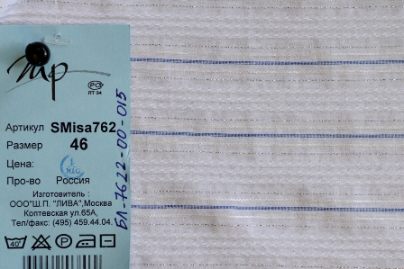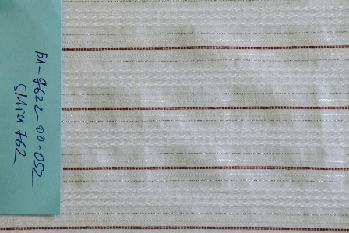
Бл-7622 БЕЛЫЙ! Бл-7622-015 46,48р Бл-7622-052 46,48р.
цвет 46, 48р.

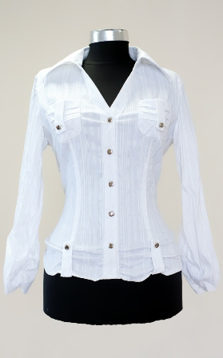
Бл-7652 рукав 3/4 42-48р

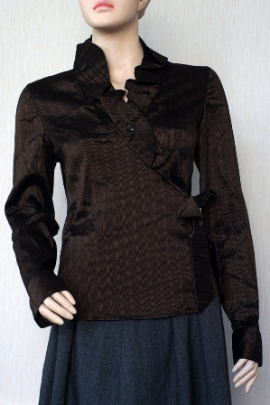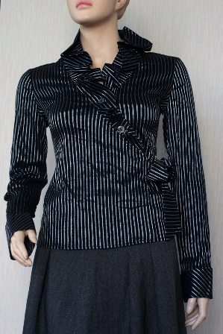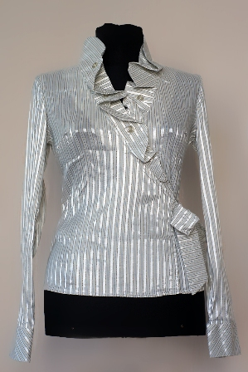
Бл-7703-00-102 (42-48р.) Бл-7703-00-270 (42р.) Бл-7703-00-271 (44,46р.)

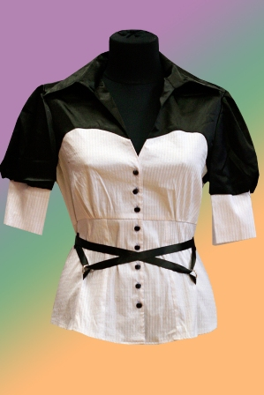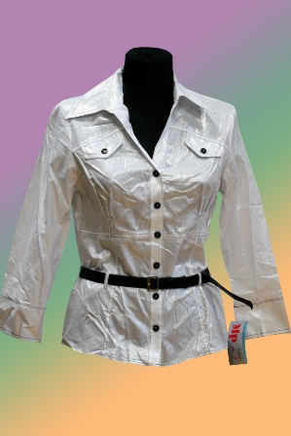
Бл-8771-00-055 (42-48р.) Бл-8882-00-035 (42-48р.)

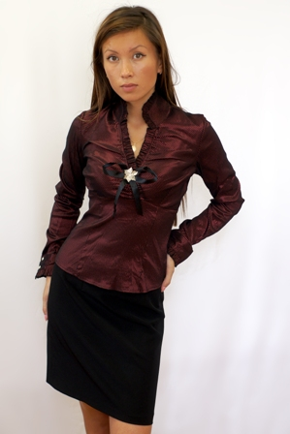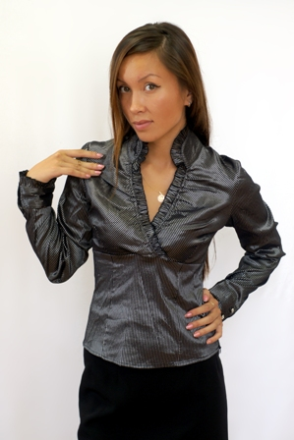
Бл-7733-00-005 (42,46,48р.) Бл-7733-00-043 (42-48р)

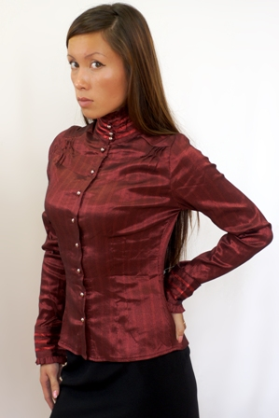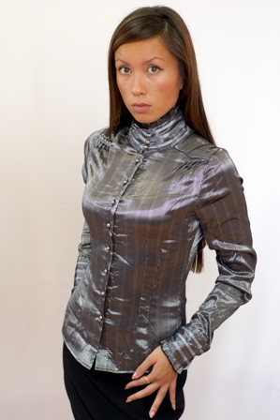
Бл-7753-00-005 42-48р. Бл-7753-00-043 42-48р.


Бл-8782-00-040 (46, 48р) Бл-8783-00-001(46-48р) Бл-8783-00-045 (44-48р.)


Бл-8783-00-043 (42-48р)

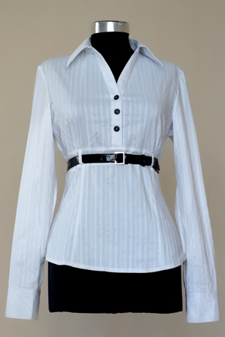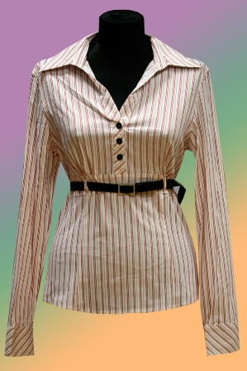
Бл-8913-00-001 (46, 48р) Бл-8913-00-14 (46,48 мало)

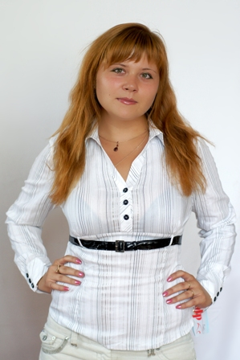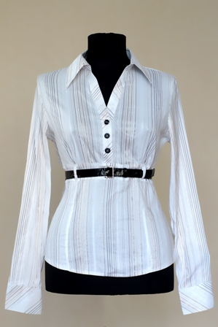
Бл-8913-00-043 (46,48) Бл-8913-00-044 (46,48)

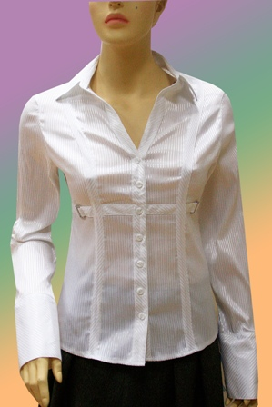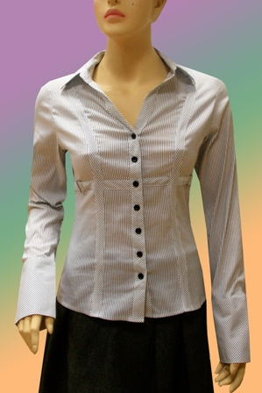
Бл-9843-29-02 (44-50р) Бл-9843-29-03 (44-48р)

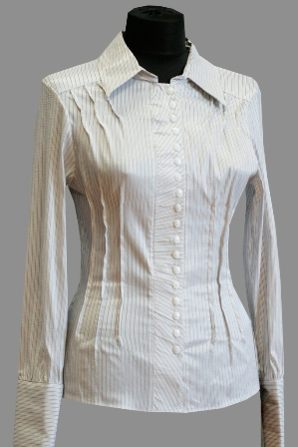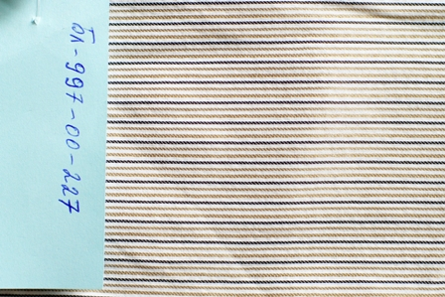
Бл-9973-00-227 (48р.) расцветка как на второй картинке

